FREITAS HUB
MANUAL OPERACIONAL
PROCESSO DE CRIAÇÃO DE LOGOMARCA
Do primeiro contato à entrega final
GUIA PASSO A PASSO PARA INICIANTES
Feito para você executar o processo completo sem precisar de ajuda ou supervisão.

Sumário

Dica: ao abrir no Word, clique com o botão direito no sumário e escolha “Atualizar campo” para preencher os números de página.

01 — Como usar este manual
🎯 OBJETIVO DESTA ETAPA
Entender como o manual funciona e como ele vai te guiar até a entrega de uma logomarca profissional, mesmo que seja o seu primeiro projeto.

O que você vai aprender
- o que fazer, em qual ordem;
- o que perguntar ao cliente;
- como analisar as referências;
- como desenvolver a marca;
- como apresentar e receber alterações;
- como organizar e nomear os arquivos;
- quais arquivos entregar e como conferir;
- como finalizar o atendimento.

Como ler cada etapa
Todas as etapas seguem o mesmo formato. Assim você nunca se perde:
Quadro | Para que serve
🎯 OBJETIVO | Diz o que você precisa conseguir naquela etapa.
PASSO A PASSO | Lista numerada. Faça na ordem, um item por vez.
💬 MODELO DE MENSAGEM | Texto pronto para copiar, adaptar e enviar ao cliente.
⚠ ATENÇÃO | Erros comuns. Leia antes de começar.
☐ CHECKLIST | Só avance quando todos os itens estiverem marcados.

REGRA PRINCIPAL
Não pule etapas. Cada etapa existe para reduzir retrabalho e melhorar a qualidade da entrega. Se estiver com dúvida, volte e releia a etapa — a resposta está aqui.

Material que você precisa ter em mãos
- Computador com programa de desenho vetorial (Illustrator, CorelDRAW ou equivalente usado pela equipe);
- Acesso ao Drive da Freitas Hub;
- Acesso ao WhatsApp/canal de atendimento com o cliente;
- Este manual aberto (ou impresso) ao lado.

Glossário rápido (palavras que você vai ouvir)
Palavra | Significado simples
Logomarca | O conjunto completo da marca: nome + símbolo + (às vezes) slogan.
Logotipo | O nome da marca escrito com uma tipografia desenhada.
Símbolo / Ícone | O desenho da marca, sem o nome.
Slogan | Frase curta que acompanha a marca.
Briefing | Conversa/questionário para entender o que o cliente quer.
Referência | Imagem que o cliente gostou e que mostra o gosto dele.
Conceito | A ideia por trás do desenho. Justifica as escolhas visuais.
Tipografia | As fontes (letras) usadas na marca.
Vetor | Desenho que pode ser ampliado sem perder qualidade (AI, SVG, PDF vetorial).
Mockup | Montagem que mostra a logo aplicada em cartão, sacola, perfil, etc.
Rodada de ajustes | Cada vez que o cliente pede alterações e você devolve.

02 — O processo completo
🎯 OBJETIVO DESTA ETAPA
Ter a visão geral das 17 etapas, do primeiro contato até o pós-venda.
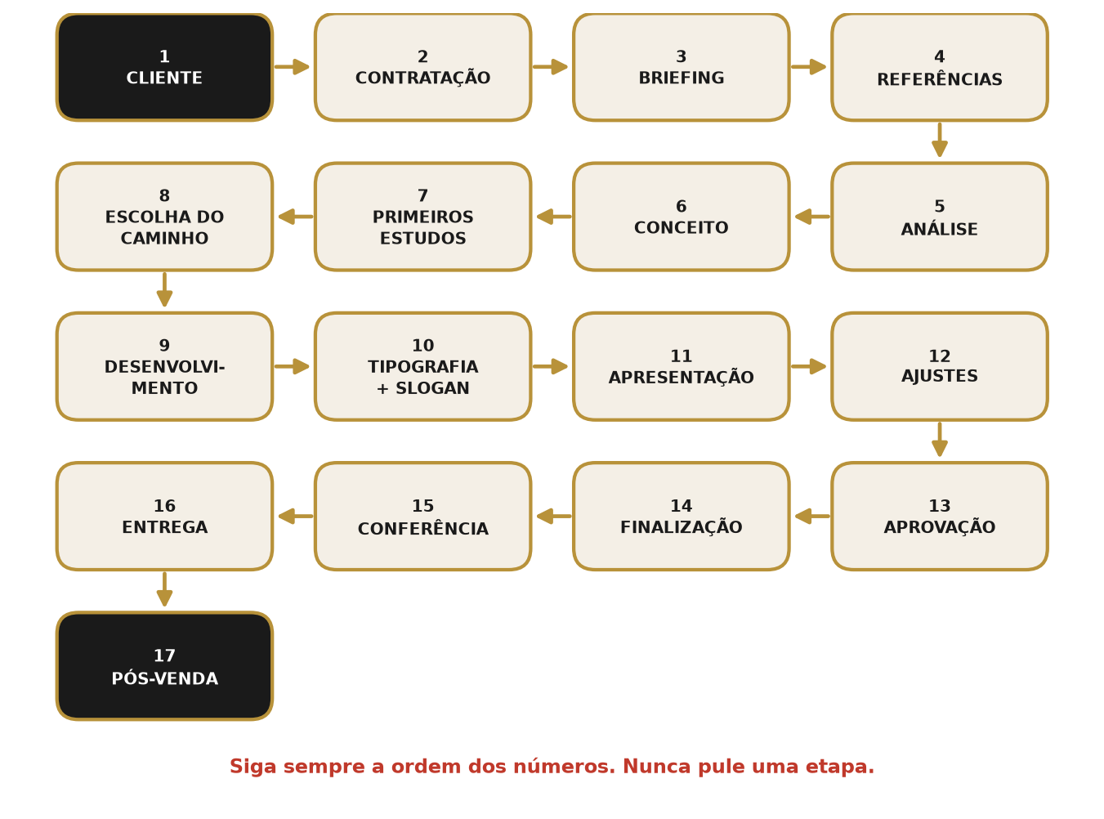
Figura 1 — Fluxo oficial da Freitas Hub. Siga os números em ordem.
Resumo do que acontece em cada fase:
Fase | Etapas | Em uma frase
Preparação | 1 a 5 | Contrato, pagamento, briefing, referências e análise. Aqui você entende o cliente.
Criação | 6 a 10 | Conceito, estudos, escolha, desenvolvimento, tipografia e slogan.
Validação | 11 a 13 | Apresentar, ajustar (até 3 rodadas) e conseguir a aprovação.
Entrega | 14 a 16 | Finalizar, conferir e entregar os arquivos organizados.
Relacionamento | 17 | Pós-venda: confirmar que o cliente está satisfeito.

03 — Etapa 1: Recebimento do projeto
🎯 OBJETIVO DESTA ETAPA
Verificar se o projeto está liberado antes de desenhar qualquer coisa.

Passo a passo
- Abra o registro do cliente (planilha, CRM ou grupo — o que a equipe usar).
- Confira se o pagamento foi confirmado. Sem pagamento confirmado, o projeto não começa.
- Anote o prazo: o desenvolvimento é de até 7 dias após a confirmação do pagamento. Marque a data final no calendário.
- Confirme a escrita exata do nome da empresa (acentos, maiúsculas, abreviações). Pergunte ao cliente se tiver qualquer dúvida.
- Veja se o slogan já foi definido ou se ficou pendente. Se estiver pendente, anote “slogan a definir”.
- Registre telefone, e-mail e o nome da pessoa responsável pelo projeto (você).

Checklist de liberação
☐ Cliente contratado
☐ Pagamento confirmado
☐ Prazo registrado
☐ Nome da empresa confirmado
☐ Briefing recebido
☐ Referências recebidas
☐ Slogan definido ou pendente
☐ Informações de contato registradas
☐ Responsável pelo projeto definido

REGRA
Pagamento confirmado → projeto entra oficialmente em produção.

💬 MODELO — Início do projeto
Olá, [NOME]! Tudo bem? Confirmamos o seu pagamento, e o seu projeto de logomarca já está oficialmente em produção. 🎉
O prazo de desenvolvimento é de até 7 dias a partir de hoje ([DATA]). Para começarmos com o pé direito, vou te enviar um breve questionário e te pedir algumas referências. Pode ser?

04 — Etapa 2: Entender o que o cliente quer (briefing)
🎯 OBJETIVO DESTA ETAPA
Descobrir tudo o que você precisa saber antes de desenhar. Nunca comece desenhando só porque o cliente disse: “Quero uma logo bonita”.
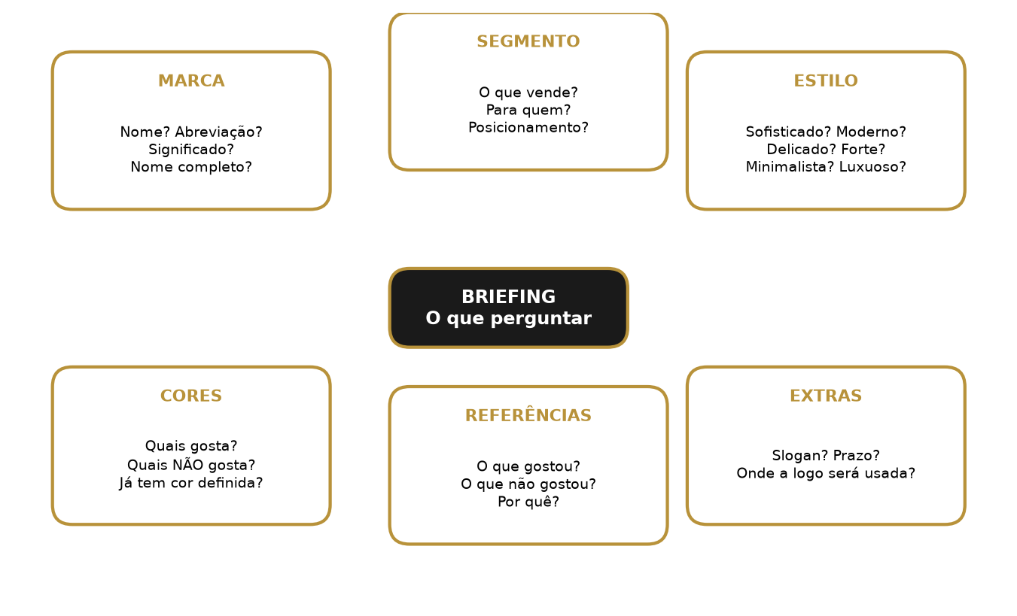
Figura 2 — Os seis grupos de perguntas do briefing.

Perguntas que você deve fazer
Tema | Perguntas
Marca | Qual é o nome? Existe abreviação? Existe significado? O nome deve aparecer completo?
Segmento | O que a empresa vende? Para quem? Qual o posicionamento (popular, premium, luxo)?
Estilo | Sofisticado? Moderno? Delicado? Forte? Minimalista? Luxuoso? Divertido?
Cores | Quais você gosta? Quais NÃO gosta? Já tem alguma cor definida?
Referências | O que você gostou? O que não gostou? Por que escolheu aquela referência?
Extras | Já tem slogan? Onde a logo será usada (Instagram, embalagem, fachada)?

💬 MODELO — Envio do briefing
Para criarmos algo com a sua cara, me responda estas perguntas (pode ser por áudio):
1) Qual é o nome exato da marca? 2) O que vocês vendem e para quem? 3) Quais 3 palavras definem a marca? 4) Que cores você ama? E quais não quer de jeito nenhum? 5) Me envie 3 a 5 logos que você gosta e me diga o que gostou em cada uma. 6) Já tem um slogan?

Se o cliente não souber responder
É normal. Ofereça opções fechadas: “Você imagina a marca mais delicada ou mais forte?”, “Mais clara ou mais escura?”. Perguntas com duas opções são mais fáceis de responder do que perguntas abertas.

Checklist
☐ Nome da marca confirmado por escrito
☐ Segmento e público entendidos
☐ Estilo definido em pelo menos 3 palavras
☐ Cores gostadas e não gostadas anotadas
☐ Referências recebidas com explicação
☐ Tudo salvo na pasta 01_BRIEFING

05 — Etapa 3: Transformar a referência em direção criativa
🎯 OBJETIVO DESTA ETAPA
Entender o gosto do cliente a partir das referências e transformar isso em uma direção clara para o desenho.

REGRA DE OURO
REFERÊNCIA NÃO É MODELO PARA COPIAR. É direção para entender o gosto do cliente. Nunca copie a referência: isso é ruim para o cliente (marca igual à de outra pessoa) e para a Freitas Hub.
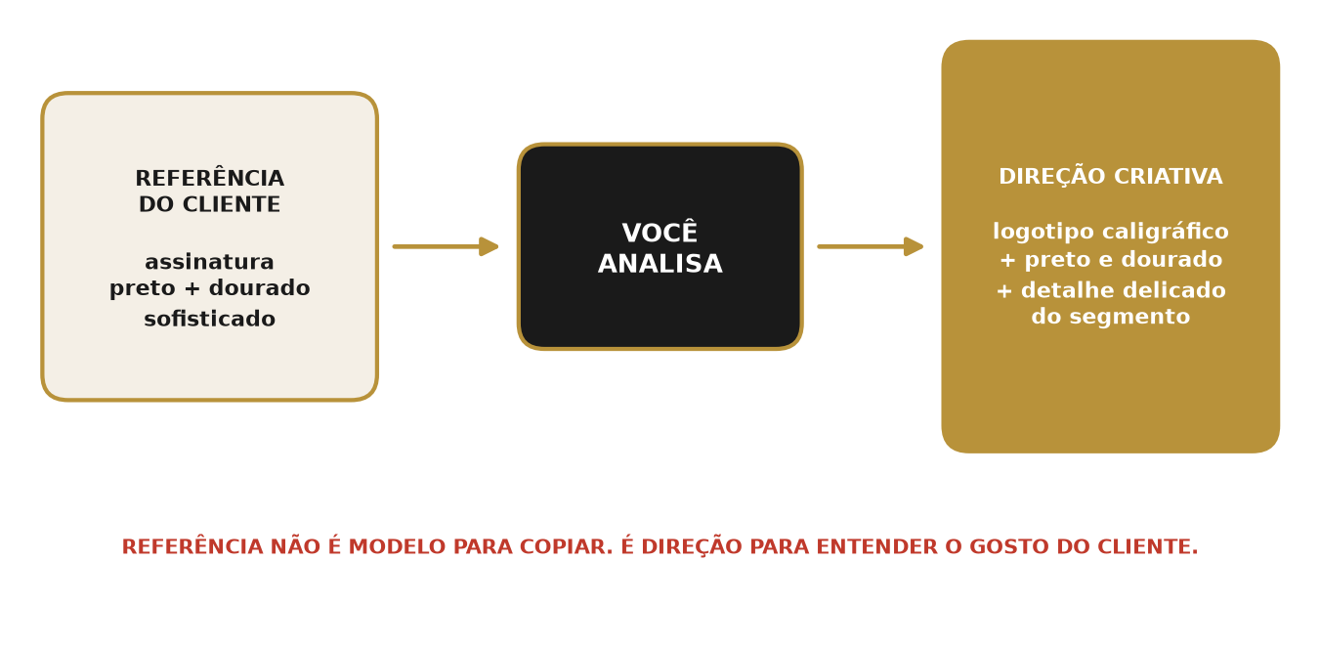
Figura 3 — Como a referência vira direção criativa.

Passo a passo para analisar uma referência
- Salve a imagem na pasta 02_REFERENCIAS.
- Olhe para ela e responda em voz alta: que tipo de letra é? (assinatura, serifada, moderna, bold…)
- Quais cores aparecem? (ex.: preto e dourado)
- Existe símbolo? Se sim, o que ele representa?
- Qual é a sensação? (luxo, delicadeza, força, diversão…)
- Escreva uma frase de direção com tudo isso.

EXEMPLO REAL — Mari Figueiredo
A cliente trouxe uma referência criada por IA. A equipe identificou:
• estilo caligráfico/assinatura;
• combinação preto e dourado;
• intenção de incluir um elemento ligado à moda íntima.
Direção definida: logotipo caligráfico/assinatura + preto e dourado + detalhe delicado relacionado à moda íntima.

Checklist
☐ Referências analisadas uma a uma
☐ Estilo de letra identificado
☐ Cores identificadas
☐ Frase de direção criativa escrita
☐ Direção salva no registro do projeto

06 — Etapa 4: Criar os primeiros estudos
🎯 OBJETIVO DESTA ETAPA
Explorar caminhos visuais diferentes e deixar o cliente indicar qual deve continuar. Não é necessário chegar logo na logo definitiva.
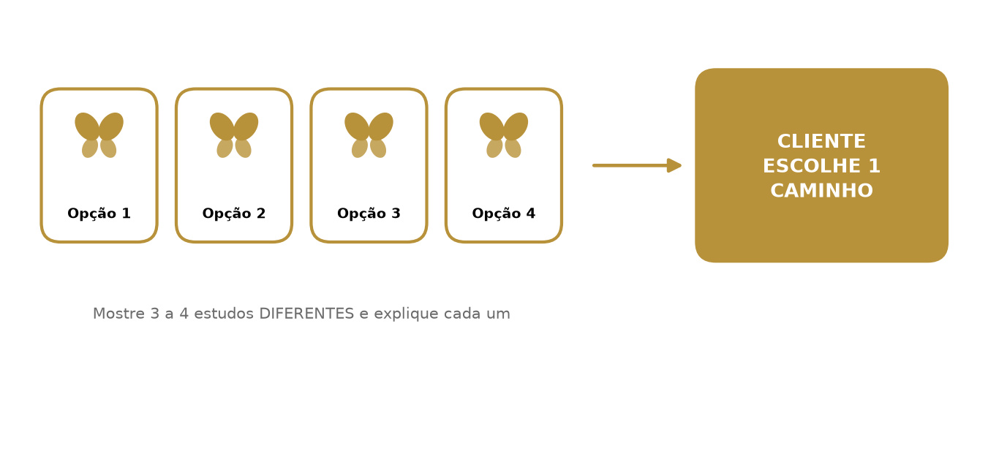
Figura 4 — Vários estudos → um caminho escolhido.

Passo a passo
- Faça de 3 a 4 estudos de símbolo. Eles precisam ser realmente diferentes entre si (não variações mínimas da mesma ideia).
- Para cada opção, escreva uma ou duas frases explicando a ideia.
- Monte uma imagem (ou prancha) com as opções numeradas: Opção 01, 02, 03, 04.
- Envie ao cliente e peça que indique qual caminho deve continuar. Se ele ficar entre duas, tudo bem: pergunte o que ele gosta em cada uma.
- Registre qual foi escolhida e salve tudo em 03_ESTUDOS.

💬 MODELO — Envio dos estudos
Oi, [NOME]! Preparamos [4] caminhos iniciais para o símbolo da sua marca. Ainda não é a logo final: é para você nos dizer qual direção quer que a gente aprofunde. 💛
Abaixo explico a ideia de cada um. Qual deles mais combina com você? Se ficar entre dois, me diga o que gostou em cada um.

POR QUE EXPLICAR? (Etapa 4 → Etapa 5)
Nunca mostre opções sem explicar. No projeto da Mari, a equipe explicou: o traço fluido remete ao caimento da seda e da renda; a borboleta traz leveza, conforto e a ideia de “segunda pele”, além de esconder as iniciais da marca.
O designer não diz só “escolha uma”. Ele sabe responder: “por que essa opção existe?”

⚠ ATENÇÃO — ERROS COMUNS
Mandar opções demais (mais de 4) deixa o cliente perdido.
Mandar opções quase iguais desperdiça a rodada.
Mandar sem explicação faz o cliente escolher só pelo gosto do momento.

07 — Etapa 5: Definir o conceito
🎯 OBJETIVO DESTA ETAPA
Depois que o cliente escolhe o caminho, aprofundar a ideia que justifica o desenho.
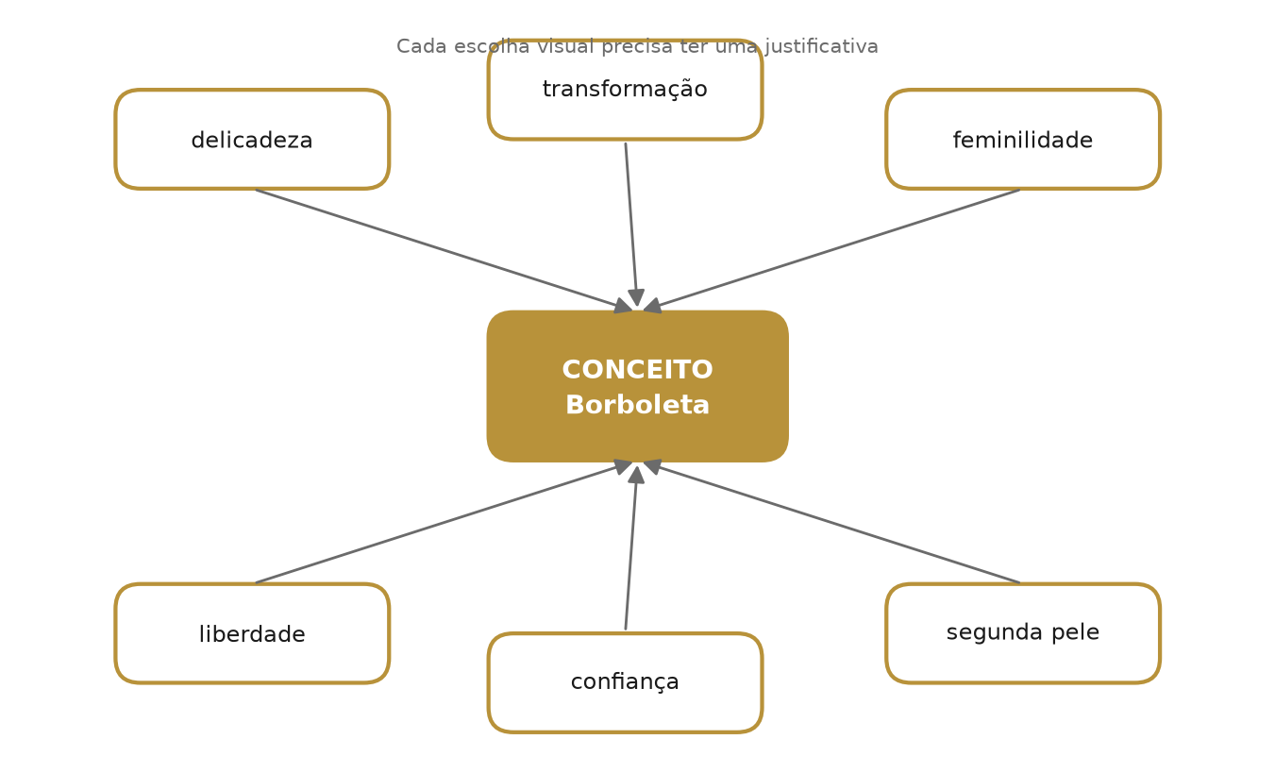
Figura 5 — Exemplo: conceito da borboleta (projeto Mari).

Como construir o conceito
- Escreva o que o símbolo é (ex.: borboleta).
- Liste de 4 a 6 palavras que ele representa (ex.: delicadeza, transformação, feminilidade, liberdade, confiança, segunda pele, sofisticação).
- Escreva um pequeno texto de 3 a 5 linhas ligando o desenho ao negócio do cliente.
- Guarde este texto: ele será usado na apresentação e para criar o slogan.

REGRA
O conceito deve justificar as escolhas visuais. Se você não consegue explicar por que um traço está ali, ele provavelmente não deveria estar.

No projeto da Mari, a equipe chegou a desenvolver uma analogia completa de metamorfose para orientar a construção do slogan e da identidade.

08 — Etapa 6: Tipografia
🎯 OBJETIVO DESTA ETAPA
Escolher as fontes da marca e mostrar ao cliente aplicadas na própria marca.

Passo a passo
- Com o símbolo definido, escreva o nome da marca em 3 fontes diferentes (Fonte 01, 02, 03).
- Escreva embaixo o nome de cada fonte.
- Aplique cada fonte junto do símbolo, não solta numa página em branco.
- Envie ao cliente para escolher. Se ele pedir, mostre o slogan usando as fontes escolhidas.
- Verifique a licença da fonte (uso comercial permitido?). Anote para o documento final.

Nome da marca × Slogan: mesma fonte ou fontes diferentes?
É uma dúvida comum dos clientes (aconteceu no projeto da Mari). Apresente sempre as duas possibilidades:
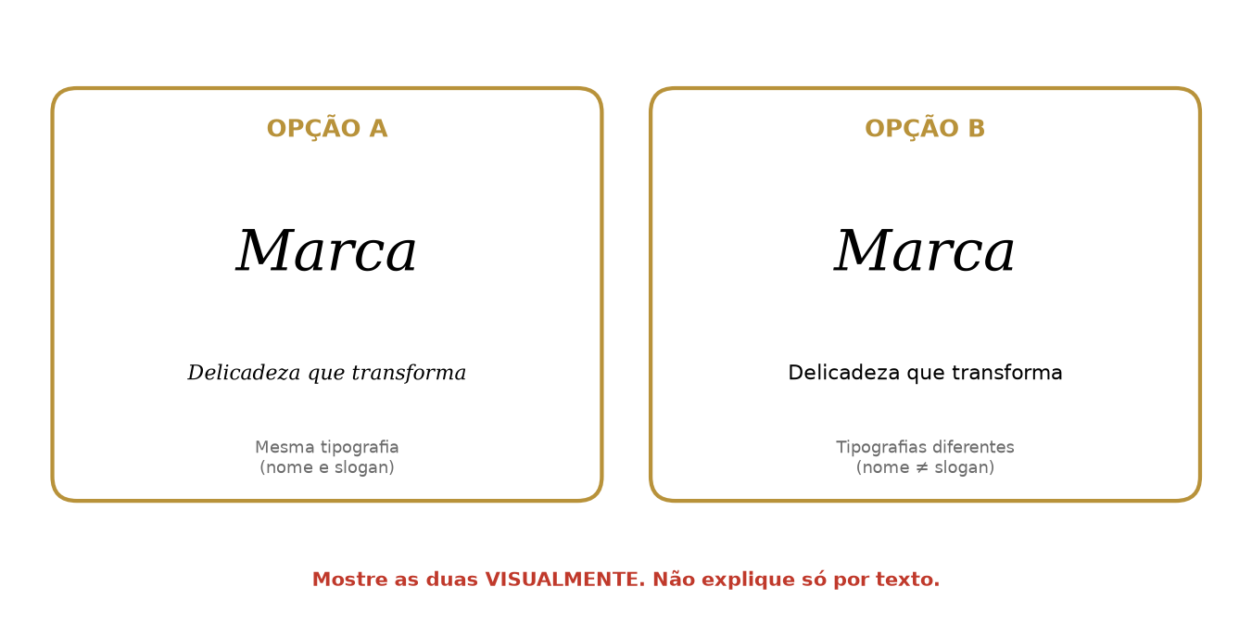
Figura 6 — Opção A: mesma tipografia. Opção B: tipografias diferentes.
REGRA
Quando a escolha tipográfica ainda estiver aberta, apresente visualmente as alternativas. Não tente explicar apenas por texto.

Checklist
☐ 3 opções de fonte criadas
☐ Nome de cada fonte anotado
☐ Fontes aplicadas na marca
☐ Opções A e B (nome × slogan) mostradas, se houver dúvida
☐ Licença das fontes conferida

09 — Etapa 7: Slogan
🎯 OBJETIVO DESTA ETAPA
Criar um slogan baseado no conceito — nunca de forma aleatória.

Passo a passo
- Releia o conceito (Etapa 5).
- Escreva de 8 a 10 frases curtas (até 5 palavras). Pode ser de forma bruta.
- Escolha as 3 a 4 melhores.
- Teste cada uma: conversa com a marca + público + posicionamento + conceito visual?
- Mostre ao cliente as alternativas e deixe-o escolher.

EXEMPLO REAL — Alternativas apresentadas à Mari
“Delicadeza que transforma” ✔ (escolhido)
“Sensualidade com sofisticação”
“Vista sua confiança”
“Liberdade que transforma”
Note como todos ligam com a ideia de transformação (a borboleta) e com o produto (moda íntima).

⚠ ATENÇÃO — ERROS COMUNS
Slogan longo demais não cabe na logo reduzida.
Slogan genérico (“Qualidade e confiança”) serve para qualquer empresa e não diz nada.
Conferir a ortografia ANTES de enviar.

10 — Etapa 8: Construção final
🎯 OBJETIVO DESTA ETAPA
Reunir todos os elementos em uma composição final bem equilibrada.
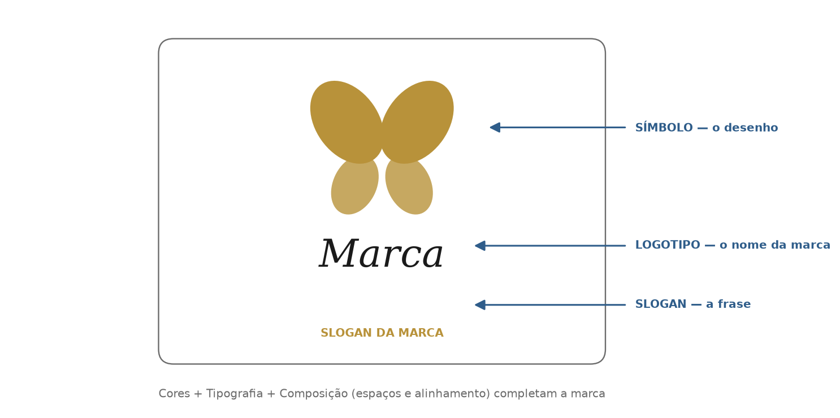
Figura 7 — Anatomia da logomarca.
Elemento | O que fazer
Logotipo | Escrever o nome da marca na fonte escolhida e ajustar o espaçamento entre as letras (kerning).
Símbolo | Posicionar o símbolo com tamanho proporcional ao nome.
Slogan | Se contratado/definido, posicionar abaixo ou ao lado, sempre menor que o nome.
Cores | Aplicar a paleta oficial (máx. 2 a 3 cores principais).
Tipografia | Fonte principal e secundária definidas.
Composição | Definir espaçamento, alinhamento, proporção, hierarquia e relação símbolo/nome/slogan.

Dicas para a composição ficar profissional
- Alinhe tudo com a grade/guias do programa. Nada de “ajustar no olho” sem conferir.
- Use o mesmo espaço entre símbolo e nome em todas as versões.
- Dê hierarquia: primeiro o olho vê o nome, depois o símbolo, depois o slogan (ou o contrário, se esse for o conceito).
- Afaste-se da tela (ou diminua o zoom) e veja se a marca ainda funciona.

11 — Medidas, tamanho mínimo e área de proteção
🎯 OBJETIVO DESTA ETAPA
Preparar o arquivo tecnicamente para funcionar em qualquer tamanho.
IMPORTANTE
Não existe uma única medida física que sirva para todas as logomarcas. O importante é trabalhar em vetor e definir os tamanhos de aplicação conforme a necessidade. Não use uma medida universal como regra absoluta.

Padrão interno de trabalho
Item | Padrão
Prancheta principal | 1920 × 1080 px
Unidade | px (desenvolvimento digital)
Tipo de arquivo de trabalho | Vetorial (pode ser redimensionado sem perda de qualidade)

Como testar o tamanho mínimo
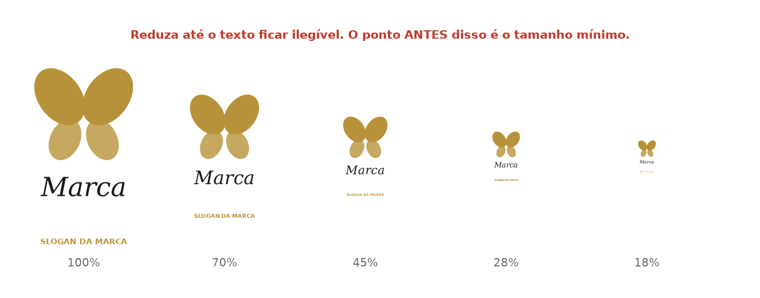
Figura 8 — Reduza até o texto/detalhe deixar de ser legível.
- Digital: reduza a marca aos poucos. Observe quando (a) o texto deixa de ser legível, (b) os detalhes somem, (c) o símbolo perde definição.
- Impressão: teste em milímetros (imprima ou simule). Veja até que tamanho ainda dá para ler.
- Anote o menor tamanho em que a marca ainda funciona. Esse é o tamanho mínimo daquela logo.
- Se o slogan fica ilegível primeiro, crie uma versão sem slogan para tamanhos pequenos.

Área de proteção
É uma margem mínima ao redor da marca. Impede que textos, imagens, bordas ou outros logos fiquem colados nela.
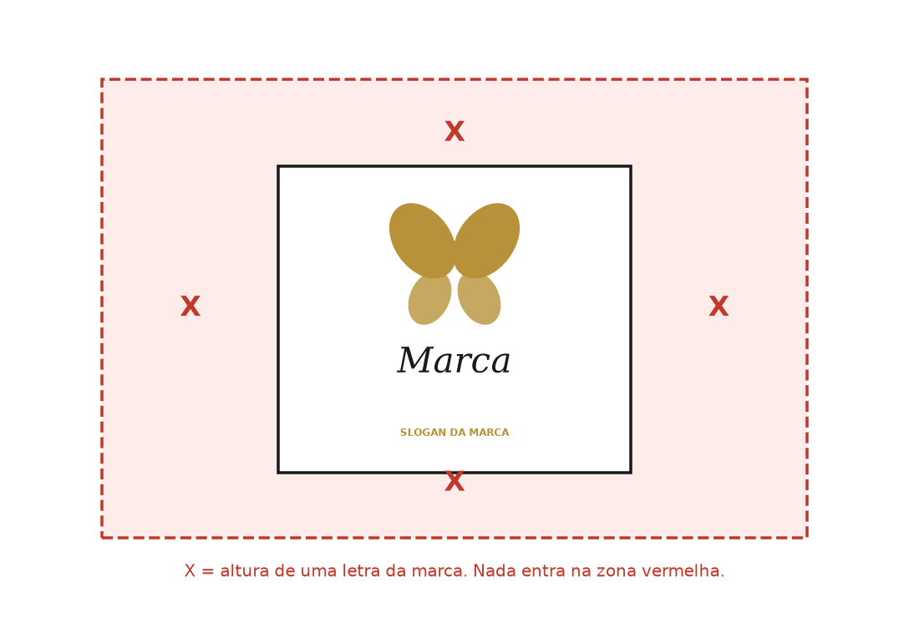
Figura 9 — X é a unidade de medida (ex.: altura de uma letra da marca).
- Escolha uma unidade X (ex.: altura da letra inicial do nome).
- Desenhe um retângulo ao redor da logo com margem de X em cada lado.
- Mostre essa área no documento final.

12 — Versões que devem ser criadas
🎯 OBJETIVO DESTA ETAPA
Entregar a marca preparada para qualquer situação de uso.
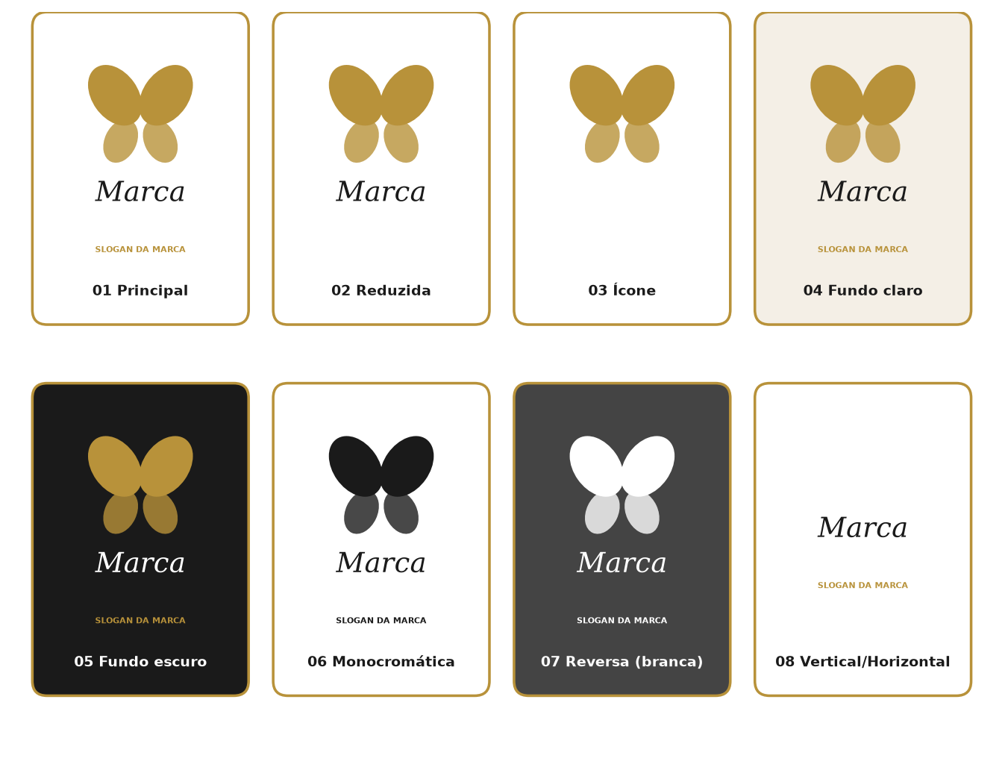
Figura 10 — Entrega padrão: versões da logomarca (modelo ilustrativo).
Versão | Quando usar
01 — Logo principal | Nome + símbolo (+ slogan). A versão oficial.
02 — Logo reduzida | Aplicações menores, sem o slogan.
03 — Ícone/símbolo | Foto de perfil, favicon, etiquetas, espaços pequenos.
04 — Fundo claro | Quando o fundo é branco ou claro.
05 — Fundo escuro | Quando o fundo é preto ou escuro.
06 — Monocromática | Uma única cor (carimbo, bordado, fax, impressão simples).
07 — Reversa (branca) | Totalmente branca para fundos coloridos ou fotos.
08 — Variações de composição | Horizontal/vertical, quando fizer sentido para aquela marca.

No projeto da Mari, o pacote vendido incluía: logotipo principal, versão reduzida/ícone, versões para fundo claro e escuro, PNG transparente, PDF vetorial, SVG, paleta de cores, fontes e 1 mockup. Sempre confira no contrato o que foi vendido e entregue exatamente isso (e nunca menos).

13 — Formatos de arquivo
🎯 OBJETIVO DESTA ETAPA
Exportar cada formato corretamente e saber para que serve.
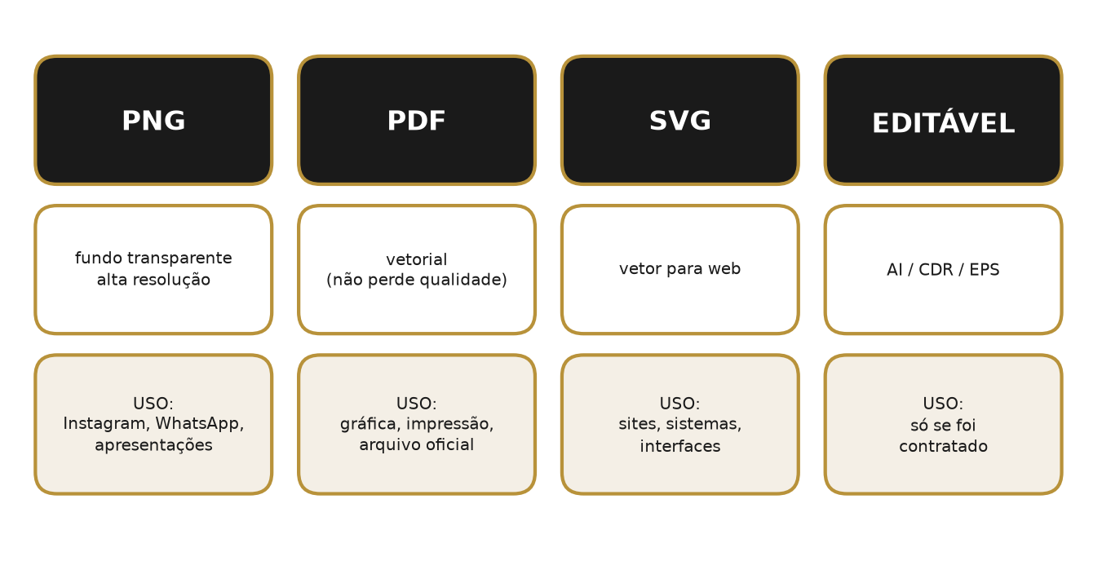
Figura 11 — Os formatos e seus usos.
Formato | Deve conter | Utilização
PNG | Fundo transparente (quando solicitado), alta resolução, composição correta. | Instagram, WhatsApp, apresentações, materiais digitais.
PDF | Versão vetorial preservada, exportada a partir do arquivo vetorial. | Impressão, gráfica, fornecedores, arquivo oficial da marca.
SVG | Vetor limpo, sem imagens incorporadas desnecessárias. | Sites, aplicações digitais, interfaces, sistemas compatíveis.
Editável | CDR, AI, EPS ou formato de trabalho da equipe. | Somente se faz parte do que foi contratado.

Antes de entregar o arquivo editável, confira
☐ Elementos organizados (camadas nomeadas, sem sobras)
☐ Fontes tratadas adequadamente (convertidas em curvas, se for o caso)
☐ Imagens incorporadas quando necessário
☐ Objetos vetoriais corretos
☐ O arquivo abre normalmente em outro computador

COMO EXPORTAR (resumo para quem está começando)
PNG: Exportar → PNG → marque “fundo transparente” → resolução alta (ex.: 300 dpi ou largura mínima de 3000 px).
PDF: Salvar como → PDF → mantenha a opção de preservar a edição vetorial.
SVG: Exportar/Salvar como → SVG → abra no navegador para ver se está igual.

14 — Cores e tipografias do documento final
🎯 OBJETIVO DESTA ETAPA
Entregar a paleta e as fontes com valores exatos, para que qualquer pessoa reproduza a marca igual.
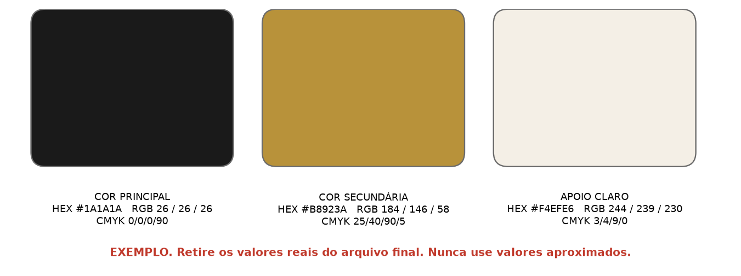
Figura 12 — Modelo de apresentação da paleta (valores de exemplo).
Cor | HEX | RGB | CMYK
Principal | #000000 | 0 / 0 / 0 | 0 / 0 / 0 / 100
Secundária | #XXXXXX | XXX / XXX / XXX | XX / XX / XX / XX

REGRA
Os valores reais devem sempre ser retirados do arquivo final (conta-gotas / painel de cores). Não copie valores aproximados.

Tipografias
Uso | Nome da fonte
Tipografia principal | (nome da fonte)
Tipografia secundária | (nome da fonte)
Tipografia do slogan | (nome da fonte)
Licença | Informar se há alguma condição de licença

15 — Mockup
🎯 OBJETIVO DESTA ETAPA
Mostrar ao cliente como a identidade funciona na vida real.
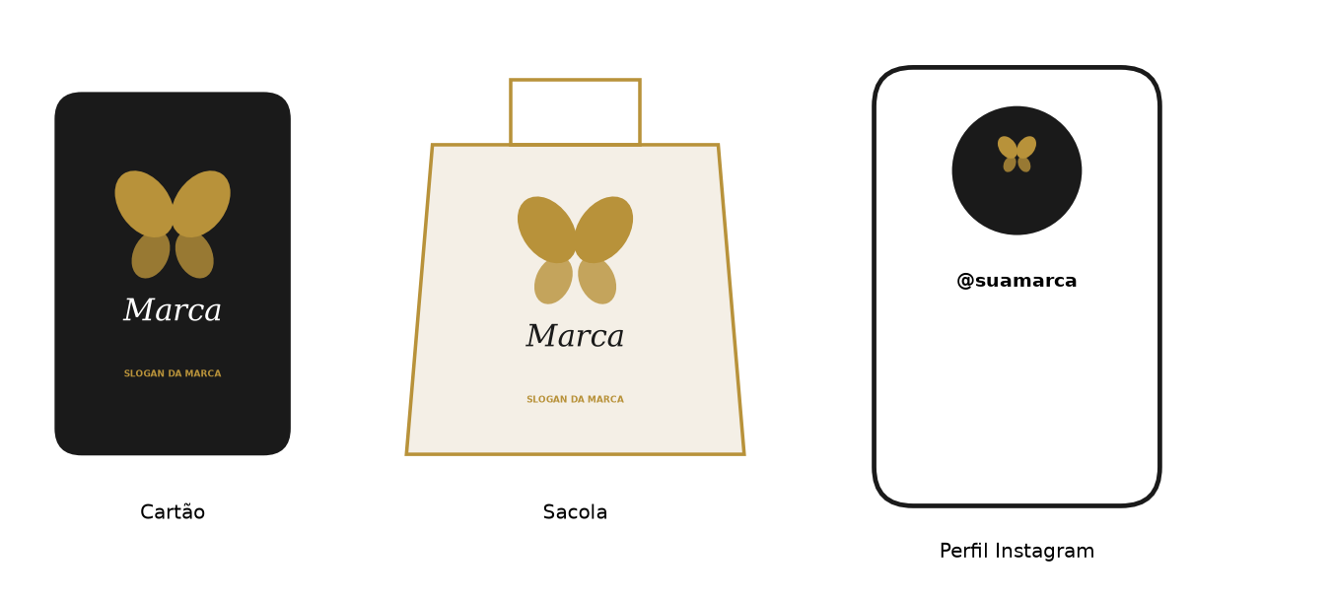
Figura 13 — Exemplos de mockups: cartão, sacola e perfil de Instagram.
LEMBRE-SE
O mockup não substitui a logo final. Ele serve para o cliente visualizar a marca em uso. No projeto da Mari, mockups também ajudaram a cliente a comparar as opções.

Exemplos: cartão, sacola, embalagem, fachada, etiqueta, perfil de Instagram.

Passo a passo
- Escolha a aplicação mais importante para o negócio do cliente (ex.: loja de roupa → sacola/etiqueta).
- Use um modelo de mockup (PSD/Canva) de boa qualidade.
- Insira a logo (use a versão certa para o fundo).
- Exporte em JPG/PNG e salve em 09_MOCKUPS.

16 — Revisão interna (antes de enviar ao cliente)
🎯 OBJETIVO DESTA ETAPA
Pegar os erros antes que o cliente os veja. Esta revisão é obrigatória.
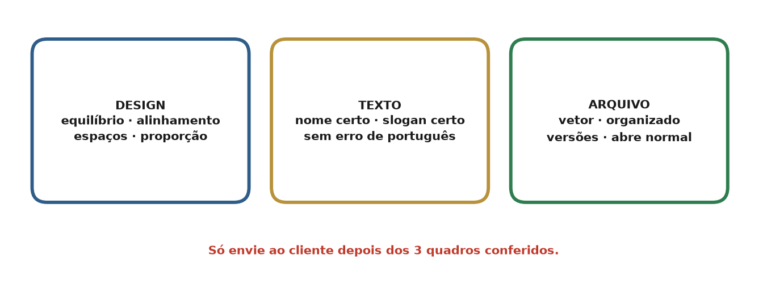
Figura 14 — Os três grupos de conferência.

DESIGN
☐ Logo está equilibrada
☐ Símbolo está alinhado
☐ Tipografia está correta
☐ Slogan está correto
☐ Cores corretas
☐ Espaçamentos revisados
☐ Proporções corretas

TEXTO
☐ Nome da empresa correto
☐ Slogan correto
☐ Sem erro ortográfico

ARQUIVO
☐ Vetorizado
☐ Arquivo organizado
☐ Versões criadas
☐ Fundo claro
☐ Fundo escuro
☐ Reduzida
☐ Símbolo

DICA DE OURO
Leia o nome da empresa letra por letra, em voz alta. Erro de nome é o erro mais caro e mais vergonhoso.

17 — Apresentação ao cliente
🎯 OBJETIVO DESTA ETAPA
Mostrar a logo de forma profissional, contando a história por trás dela.
A apresentação final deve seguir esta ordem:
Nº | Slide/Página | O que mostrar
01 | Logo | A marca final, grande, em fundo limpo.
02 | Conceito | O texto curto da Etapa 5.
03 | Símbolo | O símbolo isolado e a ideia dele.
04 | Tipografia | Nome das fontes e exemplo de uso.
05 | Cores | Paleta com HEX/RGB/CMYK.
06 | Variações | Fundo claro, escuro, reduzida, mono.
07 | Aplicações | A logo em uso.
08 | Mockup | Montagem realista.

💬 MODELO — Envio da apresentação
Oi, [NOME]! Aqui está a apresentação da sua logomarca. 💛 Preparei para te mostrar o conceito, as cores, as fontes e como ela fica na prática.
Dê uma olhada com calma. Se quiser algum ajuste, me diga exatamente o que gostaria de mudar. Você tem direito a até 3 rodadas de ajustes. Se estiver tudo certo, é só me dizer “aprovado”!

18 — Alterações (rodadas de ajustes)
🎯 OBJETIVO DESTA ETAPA
Receber os pedidos do cliente com organização e nunca perder o controle de quantas rodadas já foram usadas.
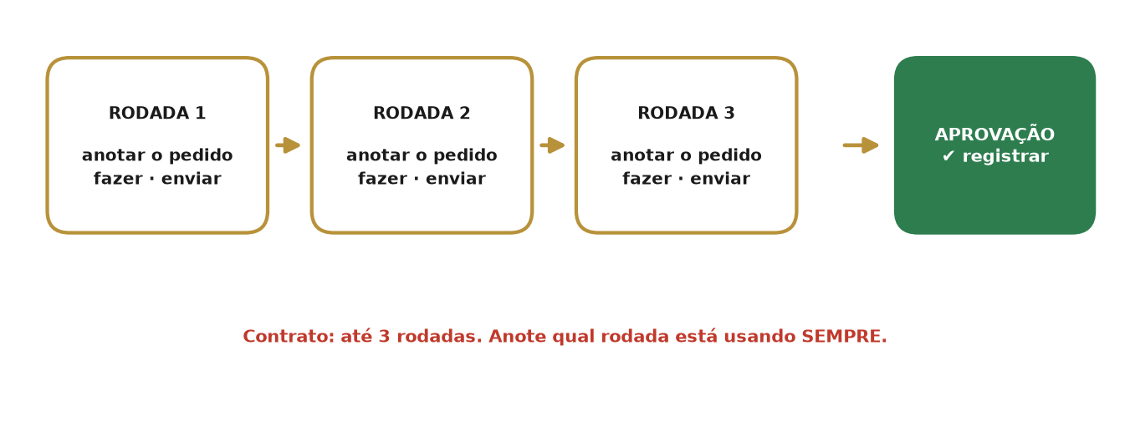
Figura 15 — Até 3 rodadas de ajustes, depois aprovação.

Passo a passo para cada pedido de alteração
- Peça ao cliente que liste tudo o que quer alterar de uma vez (e não aos poucos).
- Releia o pedido e confirme por escrito o que você entendeu.
- Marque a rodada no controle abaixo.
- Faça as alterações e salve como nova versão (v2, v3).
- Envie com um resumo do que mudou.
- Se o pedido for muito diferente do contrato (ex.: trocar totalmente o conceito aprovado), avise gentilmente que é um novo trabalho.

Planilha de controle das rodadas
Rodada | O que o cliente pediu | Data | Status
01 |  |  | ☐
02 |  |  | ☐
03 |  |  | ☐

REGRA
Nunca perca o controle das rodadas. Se o cliente pedir uma 4ª rodada, consulte o responsável comercial antes de fazer.

💬 MODELO — Confirmação de pedido
Entendi, [NOME]! Vou fazer estes ajustes: 1) [...] 2) [...] 3) [...]. Essa é a sua rodada [1] de 3. Está tudo certo ou quer incluir mais alguma coisa antes de eu começar?

19 — Aprovação
🎯 OBJETIVO DESTA ETAPA
Registrar a aprovação do cliente de forma clara.
- Quando o cliente disser “está aprovado” (ou equivalente), tire print da mensagem e salve em 05_APROVADO.
- Responda confirmando: “Aprovação registrada! Vou finalizar os arquivos.”
- Anote a data da aprovação no controle do projeto.
- Avance para a finalização. Depois da aprovação, não altere mais o desenho.

FLUXO
APROVAÇÃO → FINALIZAÇÃO

No projeto da Mari, a entrega final foi encaminhada por um link do Drive e a cliente confirmou posteriormente que estava tudo certo.

20 — Organização do Drive
🎯 OBJETIVO DESTA ETAPA
Deixar tudo em pastas padronizadas para que qualquer pessoa da equipe encontre qualquer arquivo.
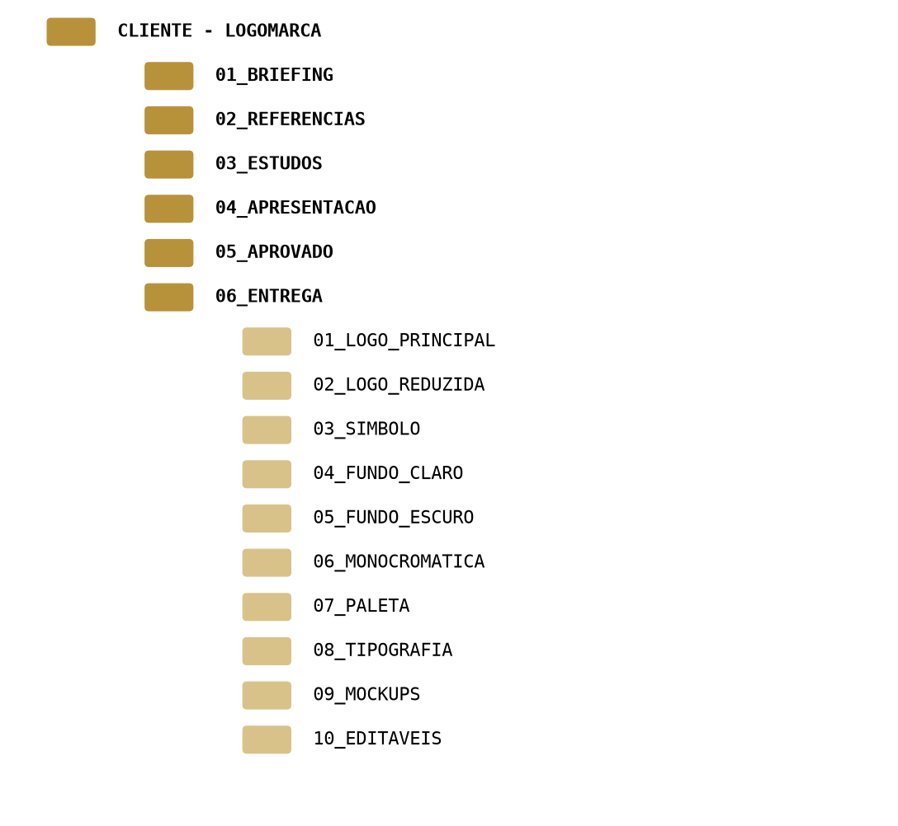
Figura 16 — Estrutura padrão de pastas.
- Crie a pasta principal com o nome: CLIENTE - LOGOMARCA.
- Crie as 6 subpastas (01 a 06).
- Dentro de 06_ENTREGA, crie as 10 subpastas.
- Coloque cada arquivo na pasta certa.
- Confira o compartilhamento: o cliente deve ter acesso apenas à pasta 06_ENTREGA (não aos estudos internos).

21 — Nomenclatura dos arquivos
🎯 OBJETIVO DESTA ETAPA
Dar nomes claros, sempre no mesmo padrão.
❌ NUNCA USE | ✔ USE
logo final.png  logo final 2.png  logo certa.png  logo nova.png | NOME_CLIENTE_TIPO.extensão  Tudo em maiúsculas, com underline (_), sem acento e sem espaços.

Modelo (exemplo: Mari Figueiredo)
Nome do arquivo | Conteúdo
MARI_FIGUEIREDO_LOGO_PRINCIPAL.png / .pdf / .svg | Logo principal
MARI_FIGUEIREDO_LOGO_REDUZIDA.png | Logo reduzida
MARI_FIGUEIREDO_SIMBOLO.png | Símbolo/ícone
MARI_FIGUEIREDO_LOGO_FUNDO_CLARO.png | Para fundo claro
MARI_FIGUEIREDO_LOGO_FUNDO_ESCURO.png | Para fundo escuro
MARI_FIGUEIREDO_LOGO_BRANCA.png | Versão branca
MARI_FIGUEIREDO_LOGO_PRETA.png | Versão preta

22 — Conferência e entrega
🎯 OBJETIVO DESTA ETAPA
Garantir que o cliente receba tudo certo, aberto e organizado.

Conferência final (faça sozinho, com calma)
☐ Abri TODOS os arquivos (PNG, PDF, SVG, editáveis)
☐ Os PNG têm fundo transparente (testei sobre um fundo colorido)
☐ O PDF abre e não perde qualidade ao dar zoom
☐ O SVG abre no navegador igual ao original
☐ Nomes de arquivo no padrão (sem “final2”)
☐ Cada arquivo na pasta certa
☐ Link do Drive abre em aba anônima (sem estar logado)
☐ O pacote entregue é igual ao que foi contratado

💬 MODELO — Mensagem de entrega
Oi, [NOME]! Chegou o grande dia! 🎉 Sua logomarca está finalizada. Aqui está o link com todos os arquivos organizados em pastas: [LINK]
Dentro você encontra: logo principal, versões para fundo claro/escuro, ícone, PNG, PDF, SVG, paleta e fontes.
Dê uma olhada e me confirme se conseguiu abrir tudo, tá? Qualquer dúvida de como usar, me pergunte! 💛

Peça sempre a confirmação de recebimento. Só considere entregue quando o cliente responder.

23 — Pós-venda
🎯 OBJETIVO DESTA ETAPA
Garantir que o cliente está satisfeito e conseguir indicações e novos trabalhos.
- Dois a três dias depois, pergunte como está sendo a experiência de usar a logo.
- Ofereça ajuda com dúvidas de uso (ex.: “quer o arquivo em outro tamanho?”).
- Peça um depoimento curto (pode ser áudio).
- Peça uma indicação.
- Se houver necessidade nova (ex.: versão dourada), analise com o responsável e atualize o Drive.

APRENDIZADO DO CASO MARI
A entrega não necessariamente encerra a comunicação. O cliente pode identificar uma necessidade de aplicação depois de ver os arquivos. No caso da Mari, a cliente percebeu a necessidade de uma versão dourada e a equipe atualizou o material no Drive.

💬 MODELO — Pós-venda
Oi, [NOME]! Passando para saber como está sendo usar a sua nova logo. Conseguiu aplicar nas redes? Se precisar de qualquer versão ou formato extra, me avise. E se puder, me conte o que achou do nosso trabalho — seu depoimento ajuda muito! 💛

24 — Estudo de caso: Mari Figueiredo
🎯 OBJETIVO DESTA ETAPA
Ver como todas as etapas se conectaram em um projeto real.
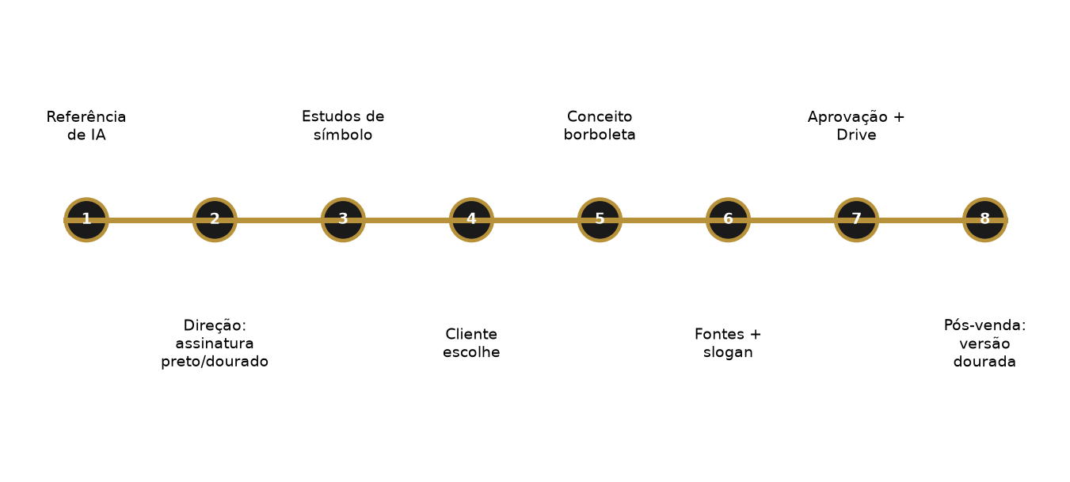
Figura 17 — Linha do tempo do projeto.
Fase | O que aconteceu
Início | Cliente apresentou uma referência criada por IA.
Direção | Caligráfico/assinatura + preto/dourado + moda íntima.
Exploração | A equipe desenvolveu diferentes símbolos.
Seleção | A cliente escolheu entre os estudos.
Conceito | Foi desenvolvido o conceito da borboleta.
Tipografia | Foram apresentadas diferentes fontes.
Slogan | Alternativas criadas; escolhido “Delicadeza que transforma”.
Finalização | Logo aprovada e arquivos disponibilizados.
Pós-entrega | Nova necessidade (versão dourada): material atualizado no Drive.

25 — Checklist final do funcionário
Imprima esta página e marque a cada projeto. O projeto só termina quando tudo estiver marcado.

PROJETO
☐ Contrato
☐ Pagamento
☐ Briefing
☐ Referências

CRIAÇÃO
☐ Pesquisa
☐ Conceito
☐ Estudos
☐ Símbolo
☐ Tipografia
☐ Slogan
☐ Cores

CLIENTE
☐ Apresentação
☐ Feedback
☐ Rodada 01
☐ Rodada 02
☐ Rodada 03
☐ Aprovação

ENTREGA
☐ Logo principal
☐ Logo reduzida
☐ Símbolo
☐ Fundo claro
☐ Fundo escuro
☐ Preto
☐ Branco
☐ PNG
☐ PDF
☐ SVG
☐ Paleta
☐ Tipografia
☐ Mockup
☐ Editáveis, se contratado

FINAL
☐ Drive organizado
☐ Nomes dos arquivos conferidos
☐ Arquivos abrem
☐ Cliente recebeu
☐ Cliente confirmou recebimento
☐ Pós-venda realizado

26 — Perguntas frequentes e o que fazer em caso de dúvida
Situação | O que fazer
O cliente some depois do briefing. | Envie lembrete educado após 24 h e outro após 72 h. Anote no registro. O prazo só conta com as informações recebidas.
O cliente não gostou de nenhuma opção. | Pergunte o que exatamente não agradou (cor, letra, símbolo, sensação). Peça uma nova referência. Isso conta como rodada, se for após a escolha do caminho.
O cliente pede para copiar uma logo de outra marca. | Explique que a marca precisa ser única. Use a referência só como direção de estilo.
O cliente quer algo que não está no contrato. | Seja gentil, explique que não está incluído e consulte o responsável comercial.
Passou da 3ª rodada. | Consulte o responsável comercial antes de continuar.
Não sei se a fonte é gratuita para uso comercial. | Pesquise a licença no site oficial. Na dúvida, escolha outra fonte.
O arquivo não abre no computador do cliente. | Reenvie em PDF e PNG, e explique como abrir os demais formatos.
Errei o nome da empresa na logo entregue. | Assuma o erro, corrija imediatamente, reenvie e atualize o Drive. Não cobre rodada.

SE NADA AQUI RESOLVER
Pare, anote exatamente o que aconteceu, o que o cliente disse e o que você já tentou. Leve isso ao responsável da Freitas Hub. Nunca invente uma resposta para o cliente.

